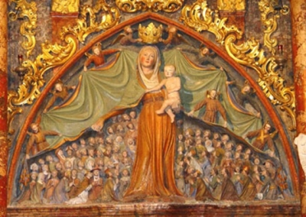
MARIJA ZAVETNICA S PLAŠČEM NA PTUJSKI GORI
MARIJA ZAVETNICA S PLAŠČEM NA PTUJSKI GORI
MARIJA ZAVETNICA S PLAŠČEM NA PTUJSKI GORI
MARIJA ZAVETNICA S PLAŠČEM NA PTUJSKI GORI
MARIJA ZAVETNICA S PLAŠČEM NA PTUJSKI GORI
MARIJA ZAVETNICA S PLAŠČEM NA PTUJSKI GORI

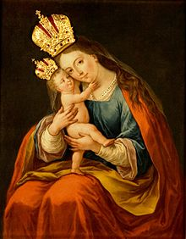
MARIJA POMAGAJ NA BREZJAH
MARIJA POMAGAJ NA BREZJAH
MARIJA POMAGAJ NA BREZJAH
MARIJA POMAGAJ NA BREZJAH
MARIJA POMAGAJ NA BREZJAH
MARIJA POMAGAJ NA BREZJAH
MARIJA POMAGAJ NA BREZJAH
MARIJA POMAGAJ NA BREZJAH
MARIJA POMAGAJ NA BREZJAH
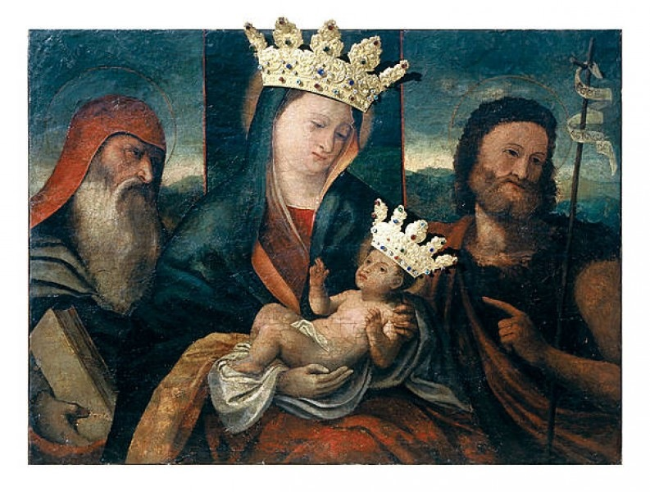
SVETOGORSKA MATI BOŽJA
SVETOGORSKA MATI BOŽJA
SVETOGORSKA MATI BOŽJA
SVETOGORSKA MATI BOŽJA
SVETOGORSKA MATI BOŽJA
SVETOGORSKA MATI BOŽJA
Otroci vedo, da je Marija njihova mama in da se zato lahko z molitvijo obračajo na njo, ki bo naše prošnje predala svojemu sinu Jezusu.
Otroci vedo, da so se okoli Marije vedno zbirali trpeči ljudje – tudi danes
Otroci vedo, da ima Marija različne vzdevke, ki jih slišimo pri litanijah
Spoznajo zgodbe o nastanku največjih treh Marijinih svetiščih v Sloveniji
Na začetku otroke povprašam, če vedo, kdo je to Marija, če poznajo kakšno molitev v kateri se obračajo na Marijo, zakaj mislijo, da je to dobro…
Spomnimo se na različna imena Marije … Povejo vzklike litanij,…

O največjih treh Marijinih svetiščih v Sloveniji, povem otrokom kratke zgodbe o tem, kdaj so tam cerkvico postavili in kaj posebnega se je v tej cerkvici v povezavi z Marijino podobo zgodilo (glej zgodbe spodaj). V nadaljevanju si v zvezek prilepijo podobe vseh teh treh Marij .. Sliko Marijo iz določenega svetišča dobijo, ko jim pripovedujem zgodbo o tem svetišču..

Na zaključku spomnim še na mesec oktober in povabim k vsakodnevni molitve ene desetke rožnega venca – vsak družina eno desetko, skupaj cel rožni venec.

MARIJA POMAGAJ NA BREZJAH
Dr. Urban Ažbe je bil župnik v Mošnjah, kamor spadajo Brezje, v letih 1796-1819. Doma je bil v Javorjah v Poljanski dolini. V tirolskem mestu je spoznal in vzljubil podobo Marije Pomagaj.
Ažbe je po vrnitvi v domovino skušal delovati v pristnejšem krščanskem duhu. Leta 1800 je na južni strani prizidal cerkvi kapelo. V to kapelo – domačini so velikodušno pomagali pri njeni zidavi, je postavil Marijo Pomočnico.
Ljudsko izročilo pravi, da je sam imel tako Marijino podobo. Kaj je Ažbeta nagnilo k zidanju kapele Marije Pomagaj? Najbrž želja, da bi tudi doma mogel častiti Marijino podobo, ki je bila tako priljubljena na Tirolskem. Morda se mu je to zdelo še toliko bolj potrebno, ker so Francozi že leta 1797 prvič za krajši čas zasedli naše kraje. Ljudje naj bi se v stiskah zatekali k Mariji Pomagaj. Z delom dobrega in skrbnega župnika Ažbeta se je skromno in skoraj neopaženo začela božja pot na Brezjah.
Francozi so bili trikrat na Slovenskem. Prvič so prišli marca 1797. Ljudi je bilo strah pred njimi; mnogi premožnejši so zbežali, drugi so vsaj poskrili svoje imetje. Drugič so zasedli naše kraje leta 1805. Tokrat so »gospodarili prešerno in oblastno, v grabežljivosti in lakomnosti so prekašali drug drugega. Tretja zasedba je trajala od maja 1809 do oktobra 1813. Visoke dajatve, ki jih je zahteval Napoleon za vzdrževanje svojih vojska, so kot težko breme pritiskale na ljudi. Pomanjkanje je bilo vedno hujše. Marsikje je prišlo do pravih uporov. Razumljivo je, da so se v času francoske zasedbe ljudje radi priporočali Mariji Pomagaj na Brezjah.
Že prva leta, odkar je bila pozidana Marijina kapela, so Brezje mnogim postale pribežališče ob hudih stiskah.
Trdoto francoske okupacije je močno občutila družina Leopolda Layerja, slikarja v Kranju. Layerji so se v začetku 18. stoletja priselili s Tirolskega v Kranj. Leopoldov oče Marko je imel slikarsko delavnico. Njegovi otroci zarad skromnih premoženjskih razmer niso mogli misliti na kako akademsko izobrazbo, bolj so se morali zanašati na lastno nadarjenost in marljivost. Leopold je kmalu postal znan kot izredno nadarjen in delaven slikar, zlepa mu ni zmanjkalo dela. Drugače je bilo po letu 1809, ko so Francozi spet zasedli naše kraje. Slikarska naročila so prenehala in v hudi stiski so Layerjevi začeli ponarejati papirnati denar in ga širiti med ljudmi. Oblasti so jih junija 1813 odkrile; Leopolda in brata Valentina so zaprli. Valentin je v ječi kmalu umrl, Leopolda so obsodili na pet let zapora. V hudi stiski se je Leopold zaobljubil, da bo poslikal kapelico Marije Pomagaj na Brezjah, če bo rešen iz ječe. Ko so Francozi jeseni 1813 odšli, je hitro prišel na prostost in naslednje leto je res iz hvaležnosti poslikal Marijino kapelo. Po izročilu je to leto naslikal tudi sedanjo milostno podobo Marije Pomagaj.
Kaj se je godilo na Brezjah od odhoda Francozov pa do leta 1863, ko so se tam začele dogajati izredne reči, nam je prav malo znano. Nekateri podatki govore, da so Ijudje ves čas radi obiskovali Marijo Pomagaj, še bolj pa se je božja pot razgibala, ko se je med ljudmi razvedelo o nekaterih izrednih ozdravljenjih. Tega leta so namreč tri neozdravljivo bolne osebe ozdravele. Taki dogodki so se potem v večjih ali manjših presledkih ponavljali. Vedno večje množice romarjev so brezjansko sosesko navedle na misel, da bi na Brezjah ustanovili lastno duhovnijo in cerkev uradno povzdignili v božjepotno. Poročilo mošenjskega župnika Janeza Novaka govori za leto 1875 takole: »Na Brezjah je čudodelna podoba Marije Pomagaj, o kateri mora sleherni romar potrditi besede sv. Bernarda: ,Še nikdar ni bilo slišati, da bi ti koga zapustila, ki je pod tvoje varstvo pribežal, tebe pomoči prosil in se tvoji priprošnji priporočal.«

MARIJA ZAVETNICA S PLAŠČEM NA PTUJSKI GORI
Cerkev je bila zgrajena okoli leta 1410. Prva pisna omemba cerkve je iz leta 1442, v kateri je uporabljeno ime Neustift (Nova Štifta). Ustanovitelj cerkve je bil Bernard III. Ptujski (zgraditi jo je dal verjetno po zaobljubi), pri gradnji in oskrbi cerkve pa je sodelovalo več plemiških družin, med njimi celjski grof Friderik II., plemiška družina Stubenberg, vitez Žiga Dobrnski.
Že nekaj desetletij po dokončanju cerkve so se začeli turški vpadi. Turki so vdrli tudi na Ptujsko Goro, oropali cerkev in poškodovali mnoge dragocene kipe. Zato so prebivalci v času turških vpadov obdali cerkev z visokim obzidjem in obrambnimi stolpi ter tako naredili obrambno postojanko (1471–1493). Na žalostne čase turških vpadov spominja tudi legenda, da je Marija svojo cerkev rešila pred Turki tako, da jo je zagrnila v temen oblak, zato je niso našli. Takrat so ljudje naselje začeli imenovati "Črna Gora". To ime se je obdržalo vse do leta 1937.

SVETOGORSKA MATI BOŽJA
Kakor se je Marija razodela ubogi Bernardki v Lurdu, Luciji v Fatimi, pastirčkoma v La Salette, je tudi na Skalnici pri Gorici – danes Sveti Gori – izbrala revno deklico, Urško Ferligoj, kot najboljše orodje za prejem in posredovanje božjega naročila.
Prva pobinkoštna sobota v juniju, v Gospodovem letu 1539. Urška je s slepim Janom gnala ovce proti vrhu Skalnice. Na vrhu se jima je odprl čudovit razgled: od zasneženega Krna in komaj zaznavnega triglavskega pogorja v ozadju, prek Banjške planote, skalnatega Sabotina in furlanske nižine, modrozelene Soče in goriškega gradu, prav daleč tja do morja. Očarana nad lepoto se je zatopila v molitev, k angelu varuhu in Mariji. Nekaj je završalo v ozračju, kot vihar. Urško je spreletelo, planila je kvišku, pogledala za ovcami. Tekla je do najvišjega vrha Skalnice. Že od daleč je zagledala ovce tesno stisnjene v polkrogu na najvišji strmini. Kaj jim je? Nenadoma je obstala. Kolena so ji klecnila in pokleknila je na zemljo, kajti lepšega prizora še niso videle njene oči. Na skali je v bleščečem oblaku stala čudovito lepa žena z otrokom v naročju. Strmi in čaka. Tedaj zasliši glas, tako mil in obenem brezpogojno ukazovalen: »Reci ljudstvu, naj mi tukaj hišo zida in me milosti prosi.« »Mati božja, Mati božja,« šepeta Urška in čuti vso težo svetega naročila, ki je v hipu preusmerilo njeno skrito, preprosto življenje v življenje Marijine poslanke.
Kdo je Urška Ferligoj
V vasi Grgar pod goro Skalnico je živela družina Ferligoj, ki je imela hčerko Urško. Grgarci še danes vedo za njeno rojstno hišo; zdaj se tam pravi »pri Piskovih«. (V zadnjem času se oglašajo domnevni daljni potomci Ferligojevih.) Ferligojevi so bili revni, toda hčerko so od nežne mladosti pobožno vzgajali. Ko je nekoliko zrasla, je Urška postala pastirica na bližnji Skalnici. Na paši je rada molila in prepevala Marijine pesmi … Tudi neko soboto, ki je zato še posebej posvečena Marji. Nenadoma se ji je prikazala nebeška Mati. Prosila jo je, da prenese ljudem naslednje sporočilo: na gori naj si sezidajo cerkev in jo tam prosijo milosti. Urška je ubogala. Prestati pa je morala veliko hudega od svetnih oblasti. Marija jo je trikrat čudežno rešila iz ječe. Preprosti ljudje so ji verjeli. Najprej so na gori postavili kapelico in začeli častiti Devico Marijo. Že dve leti po prikazanju so pričeli na Skalnici zidati veličastno cerkev. 12. oktobra 1544 je bila posvečena. Ko je izpolnila Marijino naročilo, se je Urška spet umaknila v skritost, kakor je v skritosti živela pred Marijinim prikazanjem. Ljudje pripovedujejo, da Urška po teh dogodkih ni več dolgo živela. Pokopali so jo na tedanjem pokopališču v Grgarju tik ob cerkvenem zidu. Ko so pozneje župnijsko cerkev povečali, je Urškin grob, pravijo, prišel prav pod glavni oltar.

